NTOOLER®

nLink-830网络测试仪
产品使用手册

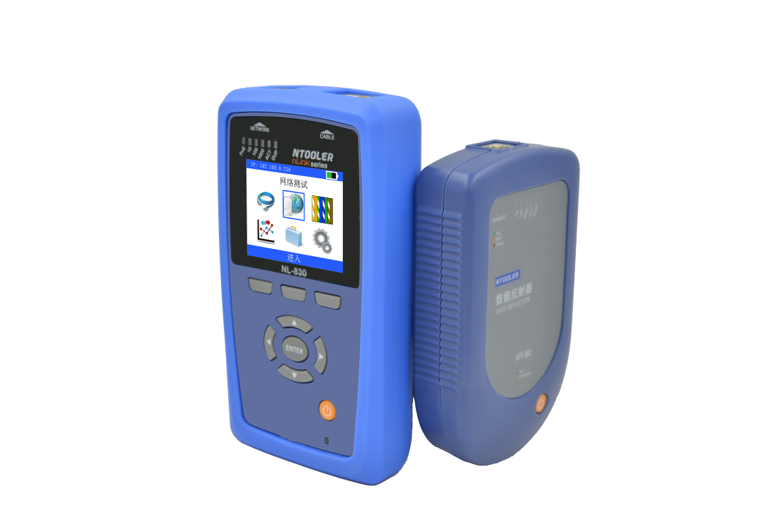

北京奈图尔通讯科技有限公司

版权声明
本手册著作权属于北京奈图尔通讯科技有限公司所有，未经著作权人书面许可，任何单位或个人不得以任何方式摘录，复制或翻译。侵权必究。

北京奈图尔通讯保留修改本手册技术参数及规格的权利，对本手册中的印刷错误及与最新资料不符之处我们会及时改进。所有这些改动不再事先通知，但会编入新版手册中。

北京奈图尔通讯拥有本手册的最终解释权。
Copyright©2014 by NTOOLER®

欢迎
感谢您使用奈图尔”nLink”系列NL-830网络测试仪！
NL-830型网络测试仪是多功能的网络维护和诊断工具，是您在网络工程施工及维护管理工作中的得力助手。NL-830可以用于快速验证以太网电缆及网络的连通性和可靠性。

为使本产品使用在最佳状态，请详细阅读本手册，阅读后请保留备用。
获取本手册的最新电子版本，请访问http://www.nettooler.com 下载中心.

包装清单

NL-830 网络测试仪 × 1
RT-80 数据反射器 × 1
RA-20A 线序适配器 × 1

锂电池 × 2
Micro Usb数据线 × 1
Micro SD卡（1G已安装) × 1
1A充电适配器(附赠) × 1

使用和安全须知

安全
为避免触电和损坏设备，请遵守以下注意事项：
切勿将NL-830连接到220V/110V及其他所有交流供电线路；
切勿将NL-830连接到在线的电话(PSTN)线路；
切勿使用已损坏的产品。使用之前，请检查仪表的外壳。查看是否有损坏或缺少塑料件；
切勿在爆炸性气体、蒸汽或尘埃附近使用本产品。
请勿尝试自行维修。

清洁
NL-830测试仪可以用微湿的布进行清洁，不要使用有机溶剂，酸或碱性的溶液。

电池和充电

电池使用须知：
NL-830测试仪使用锂电池作为工作电源。在需要长时间贮存时，请将电池取出，以免因电池失效或漏液对本测试仪产生损害。

NL-830的日历和时钟可以在锂电池取下后持续工作3-4个小时，在此期间内更换电池无需重新校准时间。
请仅使用推荐的电池型号，使用不兼容的电池有可能导致电池爆炸或损坏您的设备。

充电注意事项：
请仅使用被许可的充电器和数据线。未经许可的充电器或数据线可能导致电池爆炸或损坏您的设备。推荐使用1-1.5A输出电流标准的USB接口电源适配器，以达到最好的充电效果。

电池在第一次拆封时并未完全充电，请将剩余电量耗尽后再进行第一次充电，以发挥电池的最佳效能。

充电仅能在 0℃至 45℃的温度范围内进行。

您可以使用标准USB接口电源适配器为设备充电。方法如下：
1. 将充电器的接线连接到NL-830 MINI-USB插孔。
2. 将充电器连接至标准的USB电源插座。
3. 充电完成后，将充电器从插座拔出并取下NL-830。

提示：
您也可以使用随机附带的 USB 传输线，一端连接设备，另一端直接插入 PC 机的 USB 接口进行充电。但受限于PC机的接口输出功率，电池完全充满需要更长的时间。
●
充电时，最好不要开机进行测试操作，以延长锂电池的使用寿命。
充电状态以LED指示灯为准。充电状态为橙色，充电完成时为绿色。

功能与特性

NL-830主机介绍
双绞线测试包括故障诊断、速率负载和阻抗测试，速率与阻抗测试需配合远端RT-80数据反射器或双主机配合。可以一键测试或单项测试进行，并可以保存测试结果。

网络测试包括端口、POE、交换机和Internet连通性测试，可以一键测试或单项测试进行，保存测试结果。

双绞线测试
基于TDR技术单端实现测试故障点位置。可显示开路、短路、在线、错误及长度（断点位置）信息。千兆双绞线满负荷负载测试，自动测试双绞线在1000M，100M，10M模式下的通讯负载能力。64Byte和1518Byte包双重测试，统计数据包校验错误。自动测试双绞线的信号反射率和阻抗值。（需配合RT-80数据反射器或另一台NL-830进行测试）

线序图绘制
绘制真实线序图，显示线序错对，反接，串对等接线错误。

交换机故障排查
通过LLDP（IEEE），CDP（Cisco），发现对端设备并显示邻居信息，如设备名称，软件版本，VLAN信息和所连接的端口号。模拟PD端不同负载级别，确定以太网供电（PoE 和PoE+）的问题,，显示电压及供电线对。闪烁网络设备指示灯确认线缆对应关系。

网络基础通讯测试
通过持续ICMP协议Ping测试，图形化显示网络通讯延迟。测试DHCP服务器是否可用。
Internet通讯测试，连接预设的URL页面，以排查DNS及HTTP连接故障。

数据反射器
支持将NL830主机设置为数据反射器，配合另一台NL830设备完成双绞线负载测试。

端口闪烁
用于查找在线线缆。

音频发生器
为NT系列寻线探头提供音源。支持采用最新的OOK音频技术的NT-120适配器查线找线（可实现直接在带电，在线情况下找线，屏蔽干扰源） (可选配NT系列 OoK数字音频探头)。

线缆ID识别
配合远端适配器自动识别线缆ID。（可选配RA-30 ID 适配器）

USB存储
将NL830设备作为USB便携存储接入PC，用于读取测试报告或作为移动存储使用。

系统设置
IP/DNS/网关设置
中英文语言切换
按键提示音开关
LCD背光调节
日期时间设置
存储卡管理

RT-80数据反射器介绍
配合主机进行速率负载测试和阻抗测试。

客户端软件ReportView
对双绞线测试、网络测试和线序测试结果自动归档生成PDF测试报告或打印。详见ReportView客户端软件介绍。
用户可在NL-830 主机TF存储卡“NL-830资料”文件夹中下载或者在http://www.nettooler.com/ “下载中心”下载最新使用手册。

外观与操作

主机示意图
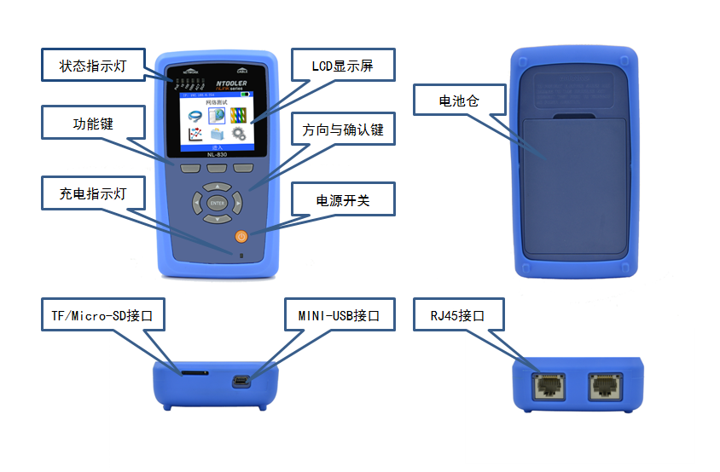
NL-830主机顶部为两个RJ45接口，底部有1个MICRO SD卡接口和一个MINI USB接口。正面6个工作状态指示灯和一个充电指示灯，彩色LCD分辨率176 x220，3个功能键，4个方向键，1个确认键和1个电源开关按键。背面是电池仓。

外部接口
RJ45接口：
左侧RJ-45接口为网络通讯端口，此端口用于进行双绞线测试、网络测试、Ping测试、反射器模式和端口闪烁操作，是NL-830的主测试端口。
右侧RJ-45接口为模拟测试端口，此端口用于配合RA-20远端线序适配器实现线序绘图操作，为数字音频信号输出和线缆ID识别端口。
标准Micro-SD卡插槽，最大支持的容量为8GB容量， Micro-SD卡用于存储NL830测试结果，在进行保存操作需时，必须预先插入Micro-SD卡。存储卡也可以用于存储用户的其他数据和文件。但建议至少保留128M或以上剩余空间用于存储NL-830的测试结果。（对于因未正确操作存储卡或使用非标准、损坏的等因Micro-SD质量问题造成的用户数据丢失或损坏，我司不负任何责任）
Mini-Usb接口用来连接PC机，使用ReportView软件读取SD卡数据，生成报告文件。

指示灯
工作状态指示灯有6个，分别为：POE，10M，100M，1000M，ACT和DUP指示灯，显示当前的工作状态。当NL-830的网络测试端口连接到带有POE供电功能的交换机端口时，POE指示灯会点亮。POE状态指示仅支持IEEE802.3af/at的标准PSE接口，非IEEE标准的供电接口无法点亮。网络状态指示灯提供速率，双工，和活动状态的显示。充电指示灯红色代表充电中，绿色充电完成。

按键
3个功能键对应LCD显示屏的菜单功能，为设置、测试、保存与返回操作。方向键可进行功能选择、滚动条移动、数字增减等。确认键进行确认操作，数据编辑进入与退出和测试操作。电源开关键短按开机，长按关机。

LCD显示屏
分辨率为176 x220，2.2寸，屏幕分为3个部分显示不同的信息，分别为状态显示区、操作区、按键提示区。

电池仓
使用标准2500mAh锂电池。

操作
本手册操作描述中，实体按键用“[ ]”包含，软件定义按键用“< >”包含。

开机/关机

1. 长按电源键直到屏幕显示开机画面。
2. 关机时，长按电源键直到屏幕关闭。

屏幕显示
默认的，NL-830将屏幕分为三个部分显示不同的信息，分别为状态显示区，操作区，按键提示区。

状态显示区：显示当前设定的本机IP地址和电池电量，进入测试功能后，该位置显示当前功能。

操作区：菜单、测试操作和结果显示区域。

按键提示区：提示软件定义的功能按键（F1~F3)的操作。

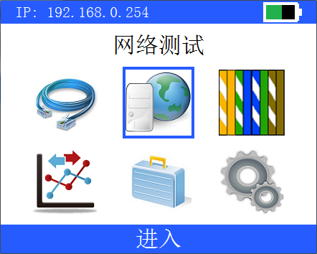

按键操作
按键定义
方向键：在菜单视图中，按左右和上下按键，可选择菜单；在功能界面中，选择要操作的按钮焦点，选中的按钮显示为橙色；在输入操作中调整数值和字符。
确认和启动按键[OK]：确认选择和启动测试操作。
功能键：软件定义的按键，在不同的环境下有不同的操作功能，请按照对应位置的屏幕提示操作。

键盘输入操作
NL-830的部分操作需要输入字符。

在输入操作中，首先使用方向键选择编辑框，按[OK]键进入输入状态，此时在可操作的字符位置将出现白色光标，按上下按键可变换字符，左右键调整输入光标的位置。在一个编辑框内的字符输入结束后，需再次按[OK]键退出输入状态，之后才可以进行下一步操作。输入结束后，按<保存>键确认并保存。

快捷操作提示：输入编辑框的数字位每一位都可以单独编辑，并且数字位会自动升降，在输入IP相关数值时，比如子网掩码的255，只需在000基础上在第一位0上按向上键3次。

使用NL-830

测试操作
NL-830的测试功能包含两个组合测试项和两个组合测试项测试方法包括一键自动测试和单项测试。在双绞线测试和网络测试中，测试结果状态可以通过各项的背景色辨别。灰色代表未进行测试，黄色代表正在测试，绿色代表测试有效，红色代表测试失败。在测试过程中可通过进度条判断测试进度，并可以按<停止>或[Enter]按键停止测试。如双绞线测试下图所示：
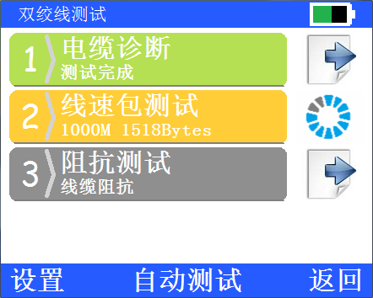

一键自动测试
在双绞线测试与网络测试中，可以使用一键自动测试，NL-830将对其中的所有测试项自动完成。

单项测试和结果查看
在网络测试与双绞线测试中，也可以通过上下方向键选择要测试的单个项目进行测试。

测试结果的保存
NL830测试功能中，可以保存测试结果的有网络测试、双绞线测试与线序测试，对于网络测试和双绞线测试，其中的每一项都测试结束后，才能进行保存。而对于线序测试，只要有连接线就可以进行保存。保存时需要输入ID号，用于关联三项的测试结果。相同的节点或线缆ID，请使用相同的存储序号，以便于整合测试报告。

生成测试报告
NL-830支持测试报告的自动生成，可转换为PDF格式的报告并支持直接打印输出。生成并打印测试报告时，需要通ReportView软件，操作说明见软件帮助文档。

测试功能介绍：
NL-830网络测试仪功能包括双绞线测试、网络测试、线序绘图、PING测试以及多个测试工具。

双绞线测试
双绞线测试是一个综合测试项目，包含电缆诊断、线速包测试与阻抗测试三个子项目。三个子项目可以一键自动测试，也可以单独测试。双绞线测试的三个子项全部使用左侧主测试端口（NETWORK)。
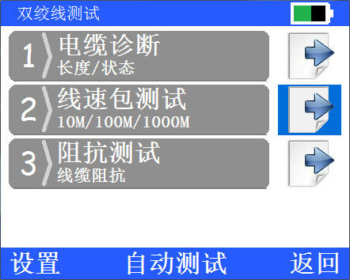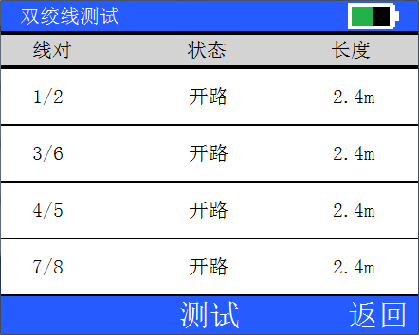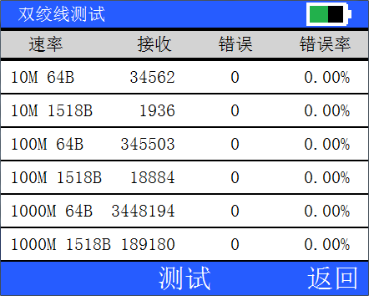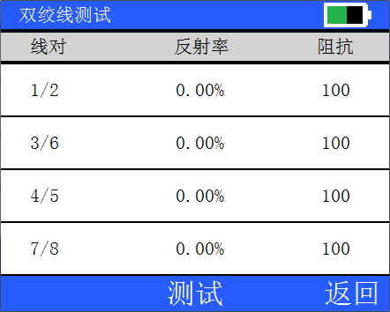
上下键选择测试项
右键进入数据窗口
<OK>键测试当前项

如果查看测试结果，请使用右键进入测试结果显示窗口。

测试项目说明
电缆诊断：

NL-830双绞线测试项目采用TDR(时域反射)技术，测试时在线对上发送短脉冲信号，通过检测反射信号的变化来检测相应线对的电气特征。

线对的状态有：
开路：对端悬空，或线对断开。
短路：双绞线的两芯短接。
正常连接：线对连接在网络接口上。
测试失败：测试时发生错误，无法获取测试结果。
线对的长度数值仅在线对状态为：1.开路、2.短路时有效。如仅需测量双绞线长度，请将远端置于悬空状态。

电缆诊断功能仅工作在物理层，测试信号可以通过配线架、接口、跳线等布线系统，但不能通过任何网络设备。

线速包测试

线速包测试功能是针对双绞线信号速率承载能力的测试，进行测试时，NL-830需要在双绞线远端接入数据反射器，可使用RT-80数据反射器配件或另一台启用了反射器模式的NL-830设备，NL-830反射器模式的启用请参考本手册“测试工具”章节。

线速包测试功能是针对双绞线物理层通信能力的测试，为了实现不同链接速率是最大数据吞吐能力，NL-830发送的数据包为定制数据，与标准的以太网帧不兼容。因此，测试线路可以通过配线架，接口等布线系统，但线路两端之间不可连接网络设备。

阻抗测试

阻抗测试用于测试双绞线线对的传输阻抗，标准的双绞线传输阻抗应为100欧姆，当传输组狂超出或低于标准数值时，意味着网络数据通讯的信号将在线路上产生反射或衰减，影响数据通讯的可靠性。

NL-830进行阻抗测试时，需要将对端接入RT-80数据反射器或另一台NL-830的网络测试端口。远端设备可以不开机操作，如果远端设备为开机状态，建议在网络接口协商完成（即1000Mbps和Dup指示灯点亮）后开始测试，否则有可能产生测试错误。

此功能中，反射率即回波反射率，是指在发出信号在传输线对上，信号因为阻抗不匹配产生的回波幅度和发出信号幅度的比值。线对的传输阻抗也依据回波反射率计算。

线对阻抗测试的结果，以接近或等于100欧姆为佳。偏差值较大的双绞线，有可能在数据通讯时产生错误，请检查布线和双绞线质量。

双绞线测试的设置选项
在双绞线测试功能界面，按<设置>按键可更改测试所需的相关配置。

速率测试时间：线速包测试单项测试的时间选项。完成一次完成的包速率测试共包含6个单项，此参数为单个项目测试的时间。默认配置为5sec。

双绞线类型：此选项用于配置电缆诊断测试项目的双绞线类型，选择和被测双绞线匹配的类型。可以在较长双绞线的测试中，获得更精准的长度数值。

测试所需对端的配置：
功能 | 对端配置
电缆诊断 | 无要求，如链接到通讯的以太网端口的线对仅显示状态无法显示长度。对端悬空时显示网线长度(开路)。
线速包测试 | 远端须连接到数据反射器“RT-80”或者打开反射器功能的NL-830网络端口。
阻抗测试 | 远端须连接到数据反射器，即RT-80反射器或NL-830网络端口。
自动测试 | 远端须连接到数据反射器，即RT-80或者打开反射器功能的NL-830网络端口。

注： 在进行双绞线自动测试时，因主机对端需要链接RT-80数据反射器或者另一台NL-830 主机作为反射器，在千兆情况下双绞线的四对线都在运行信号，因此“电缆诊断”功能只能显示线缆状态但无法显示线缆长度。
如需要记录线缆长度测试的结果，需逐项进行单项测试，在“电缆诊断”测试过程中断开对端的反射器。三项测试完成后按<保存>按钮保存测试结果。

网络测试
网络测试是一个综合测试项目，包含端口、POE，设备发现与互联网测试4个子项目。

4个子项目可以使用一键自动测试，也可以进入功能后单独进行测试。

请注意，网络测试的4个子项全部使用左侧主测试端口（NETWORK)。

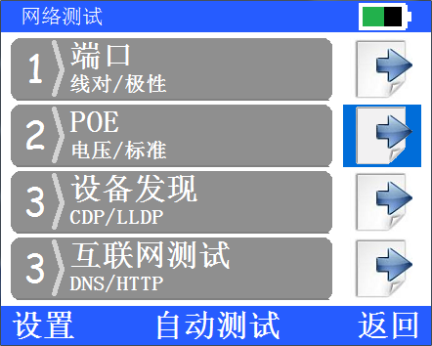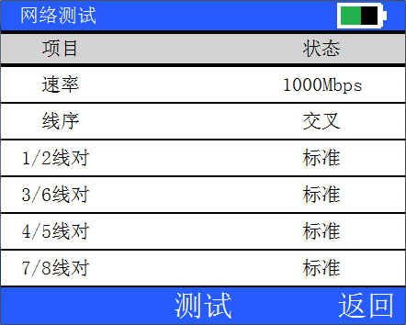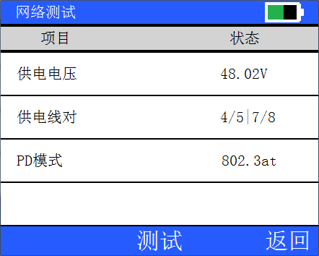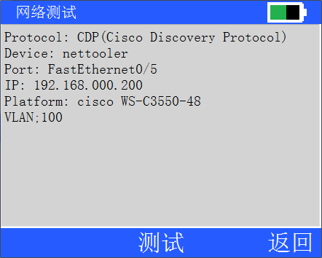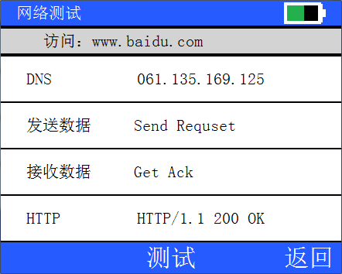

端口

端口测试是对交换机端口速率、线序类型与线对极性的检测。

请注意：线序状态测试结果仅显示端口的连线状态，如果对端网络设备开启了MDI/MDIX线序自动适应功能，NL830显示的结果可能与实际情况不符合。

POE
POE测试是对网络供电设备进行的测试，测试项包括供电电压、供电线对与PD模式。

NL-830支持IEEE802.3af和IEEE802.3at标准的供电设备的模式识别。同时也支持非IEEE标准的POE跨接供电。
将被测电缆插入NL-830的左侧端口。如果对端为标准PSE供电设备。NL-830将显示PSE设备的供电电压/供电线对以及供电模式。
同时，如果供电端为支持802.2af或802.3at的标准PSE,屏幕上方的PoE LED指示灯将点亮。如果供电端为非标准的PSE，LED则不能点亮，但NL-830仍可以测量供电电压。
测试结果界面如下图所示：

设备发现
NL830可以通过网络邻居协议获取所连接网络设备的基本信息的获取，获取的内容包括：设备名称，所连端口信息，IP（三层设备)，MAC地址，设备固件版本，以及VLan编号等多项信息。

NL830同时支持CDP(Cisco）与LLDP(IEEE)邻居发现信息，并自动识别。

注意：NL-830的设备发现功能需要对端网络设备支持并启用CDP或LLDP协议。

CDP信息获取实例：

LLDP信息获取实例：
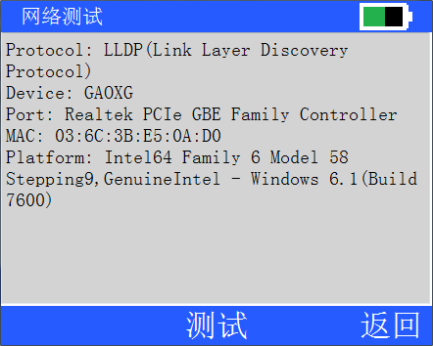

互联网测试

互联网测试是对Internet访问过程的测试，整个过程包括选定URL的DNS解析，HTTP 页面的获取。
如果查看测试结果，使用右方向键进入测试结果显示窗口。各项测试结果窗口如下图：

其中，HTTP的测试项可以显示WEB服务器提供的状态编码信息。

网络测试的设置选项
1：模拟PD功率：设置在PoE测试中，NL-830所模拟PD（受电)端功率级别。符合标准PoE的PSE（供电）端可检测NL-830模拟的功率级别，以配置对应的功率输出级别。默认值为IEEE802.3af标准的12.95W。
Class 4 25.5W为IEEE802.3at标准。

2：互联网测试地址：用于选择互联网测试项目中的目标URL地址，此选项中包含三个固定的目的地址。

线序绘图
线序绘图功能使用右侧模拟接口。使用本功能，需要配合远端线序适配器。使用时，将被测电缆一端连接NL830的右侧端口，另一端连接线序适配器，按<测试>或[OK]按键，即可快速绘出被测网络电缆的线序。再次按[OK]键可重复测试。线序测试窗口如下：
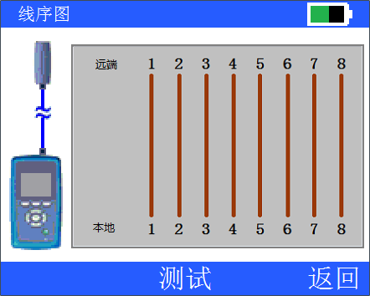
目前提供两种形式的远端线序适配器：
1：标配中独立的RA-20A型远端适配器。
2：选配NT-120型音频寻线探头的尾部端口(RA-20B)。

Ping测试
Ping功能实现从NL-830到一个IP节点的基本联通性测试，通过可以定制的ICMP数据包选项检测到IP节点的连通性和稳定性。
本功能使用左侧（Network）端口。
注意：进入Ping功能后，网络端口将自动配置为10/100M自适应速率。
PING测试过程中主要分析最大最小时间、平均时间和丢失数据包数量。通过图表直观体现测试效果，y轴坐标为数据包延时（ms），x轴坐标为发送数据包。
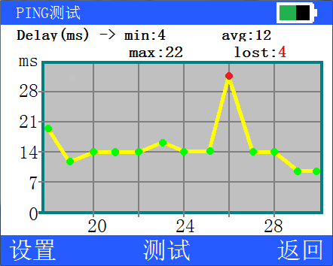

使用NL-830的Ping功能，需要首先完成本地IP地址的设置。IP设置可以在“系统设置—>本地IP”中完成。
如果您的网络部署了DHCP服务器，也可以通过DHCP功能获取本机IP，设置方法请参考“系统设置-->本地IP”功能章节。
在启用Ping操作前，需要设定发送ICMP数据包的参数选项，在功能界面中通过<设置>按钮进入。
设置选项包括：
Dest. IP：Ping操作的目的地址；
Pkt Size：发送ICMP数据报文大小，可选择数值为64，256，512，1024字节(Bytes)；
TTL(Time to Live)：ICMP报文最多可经过的路由器数量，可选择数值为32，64；
Timeout：ICMP报文超时时间，可配置数值2000和4000毫秒(ms)，默认数值为2000ms；
所有参数设定需要按<保存>按键保存设置并生效。直接返回将还原为上一次保存的设置。

测试工具
测试工具中包含4项独立的辅助测试功能，包括音频发生器、端口闪烁、反射器模式与线缆ID识别。通过上下方向键进行选择，按[Enter]键即可进入相应工具测试窗口。测试工具窗口如下图所示：

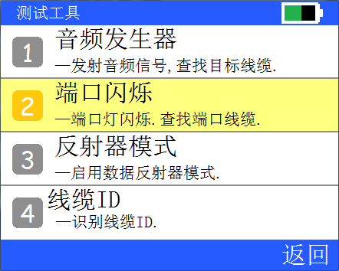

音频发生器
此功能输出经过OOK技术调制的数字音频信号，用于配合音频寻线探头实现音频寻线功能。

请注意，NL-830通过右侧端口(CABLE)输出数字音频信号。

进入功能后，按[ENTER]或<启动>按钮可开启音频信号输出，左右按键可在3种不同的音调选项中切换。

NL-830的音频信号输出，须配合NT系列数字音频寻线探头，支持网线在线情况下的寻线。

端口闪烁
此功能用于快速定位以太网线缆所连接的交换机端口，进入功能后按[ENTER]或<启动>按钮可开启此功能。
请注意，本功能使用左侧端口(NETWORK)。

通过以太网线缆连接NL-830和网络设备，测试仪内置的网络接口将以10/100/1000M自动协商的模式循环开启和关闭，观察与被测网线相连的网络设备端口指示灯，即可识别被测线缆对应端口。
使用此功能时，NL-830的网络状态指示灯也将与网络设备端口指示灯同步闪烁。

反射器模式
反射器模式可以将NL830主机设置为反射器和另一台NL830配合使用，作为线速包测试和阻抗测试的远端适配器。
反射器模式下使用左侧(NETWROK)端口。

线缆ID
进入此功能后，测试过程自动启动。如果线缆对端存在RA-30适配器，则屏幕实时显示适配器的标识号码（ID）。本功能最多可支持16个ID适配器。
请注意，本功能右侧端口(CABLE)。
使用时，请确保线缆两端与接口可靠接触。
NL-830最多可支持16个ID适配器，在识别多条电缆时，您可以在远端一次接入多个ID适配器，并记下ID适配器所在的位置，在测试时即可同时获得多条线缆的标识号码(ID)。
线缆ID功能针对以太网双绞线电缆设计，您也可以使用RJ-45/RJ-11转接线在PSTN电话线路中标识线缆，但请注意线路不可过长，否则有可能导致标识号码(ID)显示错误。

系统设置
系统设置选项，用于设置NL-830本机工作参数。所有项目设置完成后，均须按<保存>按钮确认并使之生效。
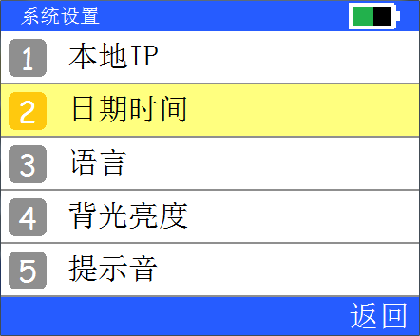
本地IP设置
可以手动设置本地IP、子网掩码、网关和DNS服务器地址。如果网络中存在DHCP服务器，也可通过DHCP方式自动获取相关设置信息。

在选择使用DHCP方式获取IP信息时。NL-830在切换到DHCP方式后自动尝试获取DHCP信息，如因网络环境原因一段时间内未能获取DHCP信息，请按<获取>按键重试。
日期时间
设置NL830实时时钟。保存测试结果时自动插入测试报告。

语言设置
支持简体中文和英文用户界面显示

背光亮度
调节NL830液晶屏背光亮度调节范围：10%-100%

提示音
按键音开启与关闭操作。

系统信息
显示设备型号，软硬件版本和本机MAC地址。

存储卡管理
此功能用于对存储卡上保存测试数据的工作目录进行管理。
“创建目录”按钮用于在一张新的存储卡上创建用于保存测试报告的工作目录。
“删除文件”用于删除工作目录内的所有测试报告。此操作不可恢复。请谨慎使用。可在操作前备份NL-830的工作目录。
“删除文件”操作仅对对存储卡上NL-830的工作目录进行操作，不会影响存储卡内其他文件。

设备规格表：
项目 | 描述
尺寸 | 130 x 70 x 24mm
重量 | 158g(不含电池)
操作温度 | 0~40℃
储存温度 | -20~70℃
充电温度 | 0~35℃
环境湿度 | <=95%
外部供电 | Mini USB接口，5V，1.5A（Max.)
电池 | 锂离子电池，3.7V, 2400maH，可更换
充电时间 | 约2.5-3小时。
电池供电时间 | 约4-6小时（视测试项目和工作模式）

功能特性
项目 | 描述
显示 | 2.2英寸彩色显示器，分辨率220x176pixels
LED指示 | 7个
按键 | 9个
扩展存储 | Micro-SD(TF)卡，最大8G
应用通讯接口 | USB2.0 FS，12Mbps
网络测试端口 | 1x网络通讯端口，1x模拟测试端口
PoE标准 | IEEE802.3af, IEEE802.3at
以太网接口 | RJ-45, 10/100/1000Mbps自适应（*1）
支持双绞线标准 | Cat3, Cat5, Cat5e, Cat6
网络协议支持 | IP，ICMP，TCP，UDP，DHCP，DNS，HTTP，LLDP，CDP，etc.
数字音频输出电平 | 5Vp-p
支持线缆ID数 | 16个
*1000Mbps模式仅在双绞线测试模式下启用，网络通讯模式下端口将设置为10/100M自适应。

制造商： 北京奈图尔通讯科技有限公司
电话：8610-52585140
传真：8610-51095430
网址：http://www.nettooler.com

